 | 06 a 10 de Outubro de 2008  Olinda - PE

I. TÍTULO: EQUIPE RAIO – Rápido Apoio Operacional
Nova Estratégia de Atuação em Tempestades de Verão

Leila Gasques Teixeira Queiroz

Energias do Brasil ( Bandeirante Energia S. A.)
leilaqueiroz@enbr.com.br
II. PALAVRAS CHAVE:

Economia, Inovação, Rapidez, Sinergia.
DADOS DA EMPRESA:
Nome: Energias do Brasil (Bandeirante Energia S.A)
Endereço: Rua Brig. Osvaldo Nascimento Leal, 213.
Telefone / fax: (12) 4009-3059 / 4009-3005

III. RESUMO
Este trabalho consiste numa nova estratégia de atuação frente às tempestades de verão, buscando reduzir impacto dos desligamentos nos indicadores de qualidade, religando rapidamente grandes blocos de carga, com aproveitamento de recursos humanos de diversas áreas da Empresa, quando ocorrem ventos fortes e descargas atmosféricas, provocando ocorrências de vulto no sistema distribuidor.
Um único dia pode impactar fortemente os indicadores de qualidade e as premissas de planejamento da Manutenção Preventiva e Corretiva não são suficientes para obtenção dos resultados desejados na qualidade de fornecimento e satisfação dos clientes.
Nessa metodologia, profissionais “experientes”, técnicos e eletricistas que atuam nas áreas de Projetos, Programação, Fiscalização de Obras, Medição e Fraude são rapidamente deslocados de suas funções, para compor a EQUIPE RAIO – Rápido Apoio Operacional.
Esses profissionais atuam em campo, como “olhos” do Centro de Operação do Sistema, fazendo rapidamente um diagnóstico consistente das ocorrências, o que permite dimensionamento e mobilização imediata dos recursos, isolamento de áreas de risco (rompimento de condutores, quedas de árvores e postes), e comando das equipes pesadas, acrescendo “inteligência” ao processo, além de esclarecer a população.
A eficácia dessa metodologia configura como solução simples, econômica, de fácil implementação, que gera sinergia, cujos resultados já foram comprovados.

IV. INTRODUÇÃO
A Bandeirante Energia S.A, empresa distribuidora do Grupo Energias do Brasil é uma das maiores distribuidoras de energia elétrica do Estado de São Paulo, atende a uma população de cerca de 4 milhões de habitantes, em 28 municípios localizados nas regiões do Alto Tietê e Vale do Paraíba, numa área de 9,6 mil km2.
Sua área de concessão está localizada em uma região altamente desenvolvida em termos de infra-estrutura, escoamento da produção, sistema portuário e ambiente empresarial. No aspecto da dinâmica populacional, as taxas de crescimento demográfico em sua área de concessão, têm sido superiores às médias do Brasil e do estado de São Paulo.
Há grande diversidade de condições de sua área de concessão, sendo parte de seus municípios altamente industrializados, cujas empresas devido a seu porte e grau de modernização requerem alta qualidade de fornecimento de energia elétrica. Alguns desses municípios estão localizados em região ao redor da grande São Paulo, com bairros periféricos com alto índice de violência e vandalismo, que afetam a performance da rede de distribuição. Outra parte de seus municípios tem extensas regiões rurais, que requerem gestão diferenciada, e convivência com intensa arborização. E dois de seus municípios estão na orla litorânea freqüentada por turistas de alto poder aquisitivo, que superlotam a região, no verão e feriados prolongados.
A Bandeirante tem investido na modernização de seu sistema, e atuado de maneira efetiva na manutenção preventiva dos componentes do sistema distribuidor para atender as necessidades de seus clientes e as exigências constantes em seu contrato de concessão, cujos indicadores de qualidade são controlados pela ARSESP – Agência Reguladora de Saneamento e Energia do Estado de São Paulo, através da apuração dos índices DEC e FEC por conjuntos elétricos, que são compostos por “famílias” de circuitos previamente definidos. Mas, além disso, precisa ter uma estratégia eficaz para a manutenção corretiva, quando as condições climáticas afetam de maneira desastrosa o sistema distribuidor.

V. DESENVOLVIMENTO
A área de concessão da Bandeirante Energia tem sido afetada pela ocorrência excessiva de tempestades de verão com chuvas e ventos fortes, além de ser uma das regiões brasileiras com maior incidência de descargas atmosféricas, o que representa um grande desafio considerando os efeitos causados nas redes de distribuição de energia elétrica “AÉREAS”, principalmente em regiões com intensa arborização.
Mesmo com fortes ações em Modernização do Sistema e Manutenção Preventiva, verifica-se grande impacto nos indicadores de qualidade devido aos fenômenos da natureza, como:
• Circuitos fora de operação com desligamentos de grandes blocos de cargas
• Número excessivo de ocorrências
• Fios partidos
• Transformadores queimados
• Postes caídos
• Árvores caídas

Para propor uma estratégia diferenciada de atuação, era necessário analisar dados anteriores para avaliar os impactos causados pelas tempestades de verão nos indicadores de qualidade, identificando dentre os dias com grande volume de ocorrências, aqueles considerados como ”Dias Atípicos” que necessitariam uma inovação de atendimento.

Através de análise estatística de todas as ocorrências verificadas no período de 5 meses de verão, de Novembro/2005 a Março/2006, constatou-se que apenas um dia, pode comprometer os Indicadores de Qualidade, principalmente “DEC” do mês e/ou do ano.

V.1. ANÁLISE DA COMPOSIÇÃO DO INDICADOR DEC X OCORRÊNCIAS DE VULTO:

Tabela 1.
Conjunto ANEEL | Mês | Nº dias  Ocorrências Vulto | Impacto DEC
Conjunto ANEEL | Mês | Nº dias  Ocorrências Vulto | DEC Mensal | Impacto no DEC Mensal
16 – Mogi das Cruzes | Fevereiro | 1 DIA (17/FEV/06) | 2,68 | 53%

Gráfico 1.
O Gráfico 1 demonstra como apenas um “Dia Atípico", pode degradar o indicador de qualidade, em decorrência da gravidade dos eventos, causando um impacto de 53% no índice DEC mensal.

V.2. CARACTERIZAÇÃO – DIAS “TÍPICOS” e “ATÍPICOS”:
Adotando-se a premissa de que os dias típicos têm um peso uniforme no DEC mensal, portanto de 3,33%, e analisando os impactos na amostra estudada, constatou-se que os dias atípicos afetam no mínimo três vezes mais o indicador DEC mensal, ou seja, 10%.
A Bandeirante é dividida em sete regiões, cuja manutenção preventiva e corretiva é de responsabilidade dos Centros de Manutenção:
- Guarulhos
- Suzano
- Mogi das Cruzes
- São José dos Campos
- Taubaté
- Guaratinguetá
- Litoral Norte
A análise estatística demonstrou que no período de verão, em cada uma dessas regiões, ocorrem em média 4 a 6 “Dias Atípicos” / MÊS, podendo ser ou não coincidentes entre as regiões, o que dificulta o aproveitamento de recursos entre os Centros de Manutenção.

V.3. EQUIPE RAIO – Rápido Apoio Operacional:
Análise dos “Dias Atípicos” demonstrou grandes oportunidades de melhoria para agilizar a recomposição do sistema, religando rapidamente grandes blocos de carga.
A Bandeirante, assim como as demais distribuidoras, aumentam suas equipes de emergência no período de verão, porém esse acréscimo não é suficiente para os “Dias Atípicos”, e como não se pode prever “quando” e “onde” esses fenômenos irão ocorrer, torna-se inviável disponibilizar recursos na condição de “pico”, em todo o período, pois a relação custo / benefício não se justifica.
Baseados nessa realidade é que adotamos essa estratégia de aproveitamento de recursos humanos de diversas áreas da Empresa, eletricistas e técnicos experientes que “não” atuam diretamente no atendimento de emergência, das áreas de Projetos, Programação, Fiscalização de Obras, Medição e Fraude.
A EQUIPE RAIO é formada por 5 profissionais por região (Centros de Manutenção) que atuam em sistema de “sobreaviso” inclusive nos finais de semana e feriados, que tem a missão de:
- Inspecionar circuitos desligados com veículos leves, para identificar a causa do desligamento.
- Verificar as regiões mais afetadas para avaliar a gravidade das ocorrências (fios partidos, postes e árvores caídas, transformadores queimados).
- Dimensionar e mobilizar equipes extras, leves e/ou “pesadas”.
- Acompanhar os serviços em campo, priorizando em conjunto com o Centro de Operação os atendimentos.

VI. CONCLUSÕES
Nos meses de verão de NOVEMBRO/2006 a MARÇO/07, já puderam ser apurados resultados positivos dessa estratégia de atuação, comparada com a sistemática anterior, conforme demonstrado:

Data: 19/11/2006
Fortes tempestades em toda Área de Concessão
20 circuitos desligados (10 circuitos em Guarulhos)
22 chaves religadoras desligadas
Tempo médio de restabelecimento dos circuitos – 1,5 hora.

Data: 25/02/2007
Fortes tempestades em Guarulhos
18 circuitos desligados
Tempo médio de restabelecimento dos circuitos – 2 horas.

VI.1 RESULTADOS
Como podemos observar no Gráfico 2, no período do Plano Verão 2006/2007 com a estratégia adotada o DEC da Bandeirante reduziu 24%, sendo uma das razões, a nova estratégia de atendimento as ocorrências de Vulto nos dias Atípicos, que com o aproveitamento dos recursos humanos de diversas áreas da Empresa, configura como solução simples, econômica, de fácil implementação, gerando sinergia, com resultados comprovados.
INDICADORES DE QUALIDADE

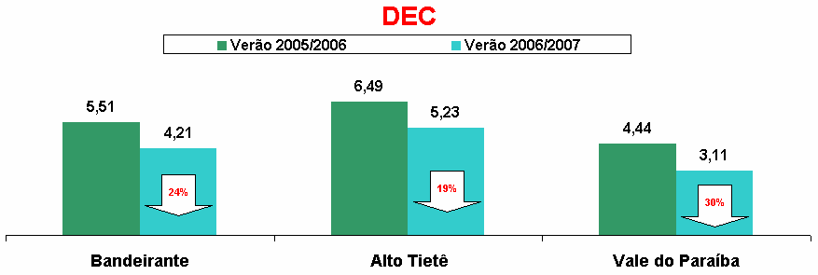

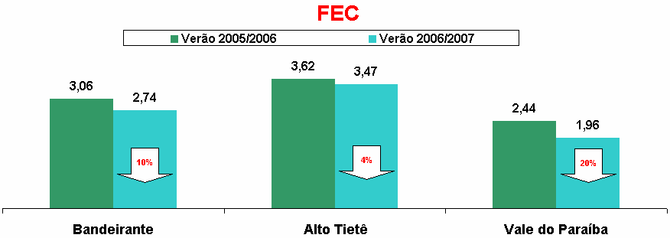

Gráfico 2.

REFERÊNCIAS
- ENERGIAS DO BRASIL. Estratégias de manutenção de redes MT e BT, NOR-MAN-001, versão 3, ESCELSA, revisão ABRIL 2006.
- ENERGIAS DO BRASIL. CRO – Consultas e relatórios de gestão de ocorrências – Manual do Usuário, SIT – Sistema de Informações Técnicas, 2005.
- SGBD - Sistema Gerenciador de Banco de Dados, PostgreSQL. Acessado em 23/09/2006, disponível em: http://www.postgresql.org/.
- Sun Microsystems, Products & Technologies - Java Technology. Acessado em 10/10/2006, disponível em: http://java.sun.com/.

